**Handleiding bij de Start To Can tool**

# DEEL 1: het hulpverlenersportaal

1. Log in op het hulpverlenersportaal via <https://starttocan.com/hulpverlener>.

Hiervoor gebruik je je e-mailadres en het door jou gekozen wachtwoord. Dit wachtwoord kan je steeds wijzigen door te klikken op “Forgot your password?”. (Opmerking: dit platform kan je enkel in het Engels raadplegen)

Eens je bent ingelogd op dit platform kan je anderen toegang geven tot Start To Can (<https://starttocan.com/nl/>). Dit doe je door de onderstaande stappen te volgen.

1. Klik links bovenaan op het tabblad “Programs”, vervolgens op “Healthcare” en tot slot op “Send an invitation”.

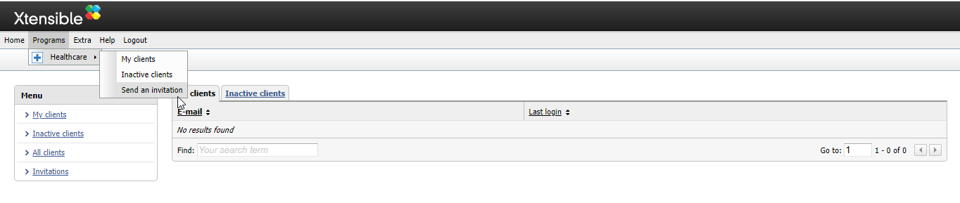

1. 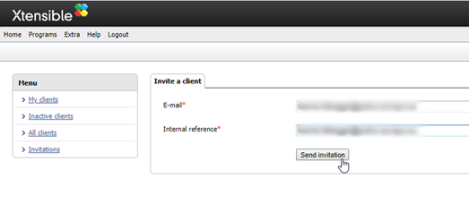Bij “Invite a client” vul je vervolgens het e-mailadres in van diegene die je toegang wil geven tot de tool.

Bij “Internal reference” kan je eveneens het mailadres invullen, maar hier kan je ook een andere interne referentie zoals de naam of het dossiernummer van de gebruiker toevoegen.

Klik vervolgens op “Send an invitation” om de uitnodiging te versturen.

Wanneer je deze stappen doorlopen hebt zal er een uitnodigingsmail verstuurd worden naar het opgegeven e-mailadres. In deze mail zal een link staan waarmee de persoon zijn/haar account kan activeren. (Opmerking: deze mail kan bij de ongewenste e-mails terecht komen, kijk dit zeker na als je geen e-mail zou ontvangen.)

Tip: Je kan eerst jezelf toegang geven tot de tool, op deze manier kan je bovenstaande stappen al eens oefenen.

# DEEL 2: aanmelden bij Start To Can

1. Je ontvangt onderstaande uitnodiging via e-mail. (Opmerking: deze e-mail kan bij de ongewenste mails terecht komen)

Als je op “Activeer account” klikt, kom je op de “Inschrijven”- pagina waar je zelf een wachtwoord voor je account kan instellen.

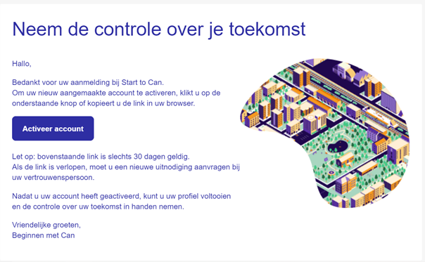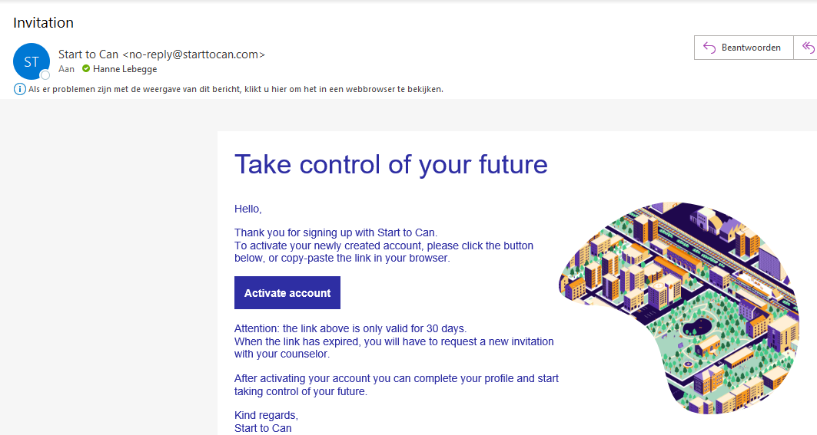

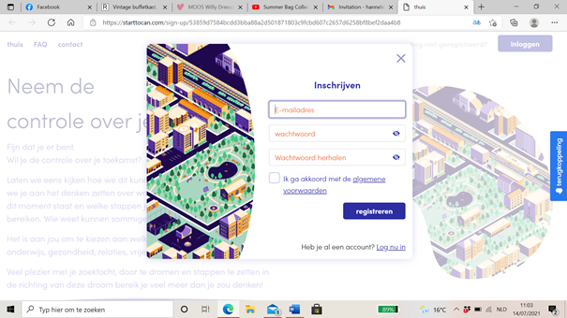

1. Na het invullen van je e-mailadres en zelfgekozen wachtwoord, klik je op “Ik ga akkoord met de algemene voorwaarden” en vervolgens “registreren”.

Je kan nu aan de slag met de tool.

# DEEL 3: Inloggen op de Start To Can tool

Wanneer je naar <https://starttocan.com/nl/> surft kom je op onderstaand portaal terecht. Als je rechtsboven op “Login” klikt kan je je aanmelden op de tool. Dit doe je aan de hand van je e-mailadres en het wachtwoord dat je instelde.

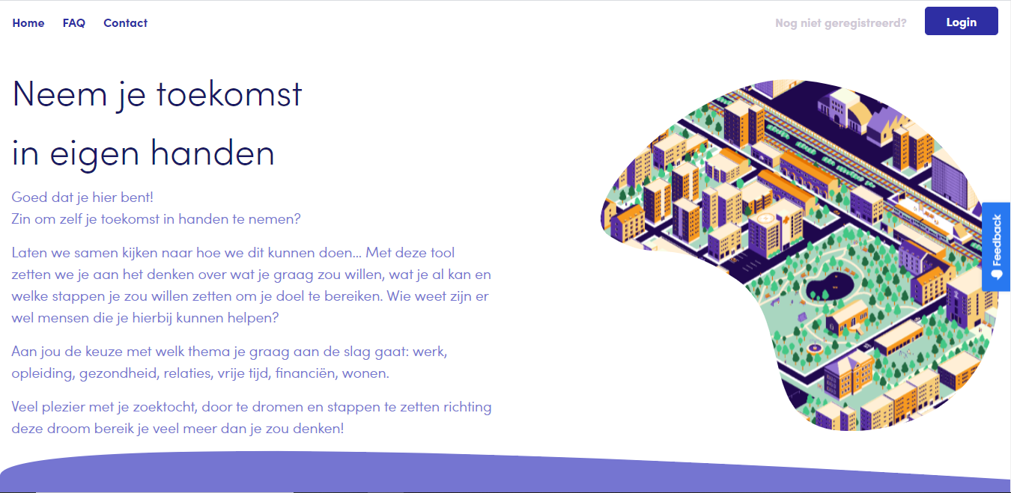

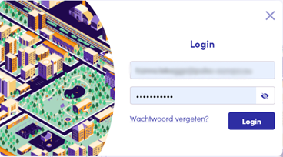

Indien je je wachtwoord vergeten bent kan je via de knop “Wachtwoord vergeten?”, een nieuw wachtwoord aanvragen. Hiervoor moet je een e-mailadres invullen, hiernaar zal een e-mail verstuurd worden met een link via welke je je wachtwoord opnieuw kan instellen. Kies vervolgens een wachtwoord dat voldoet aan de vereisten. **Opgelet**, deze link is slechts 24u geldig en kan slechts eenmalig gebruikt worden!

Als je ingelogd bent zal je onderstaand dashboard tegenkomen. Hierin vind je de 7 domeinen terug met in het midden het IK-domein. Bovenaan kan je ook verder klikken naar de “City map” en naar “Mijn profiel”.

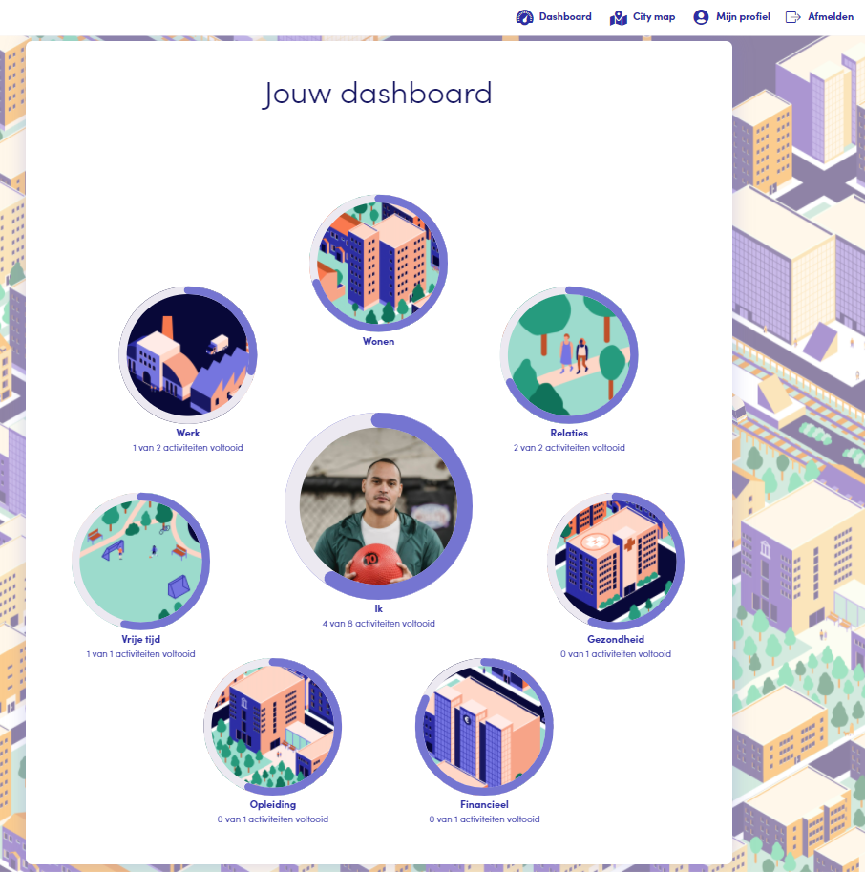

# DEEL 4: Mijn profiel

Via het tabblad “Mijn profiel” kan je persoonlijke informatie opslaan. Als je op het wolkje klikt kan je je eigen foto toevoegen, die op het dashboard bij het IK-domein zal verschijnen. Daarnaast kan je hier ook aanduiden dat je herinneringen wil ontvangen over je te bereiken doelen.

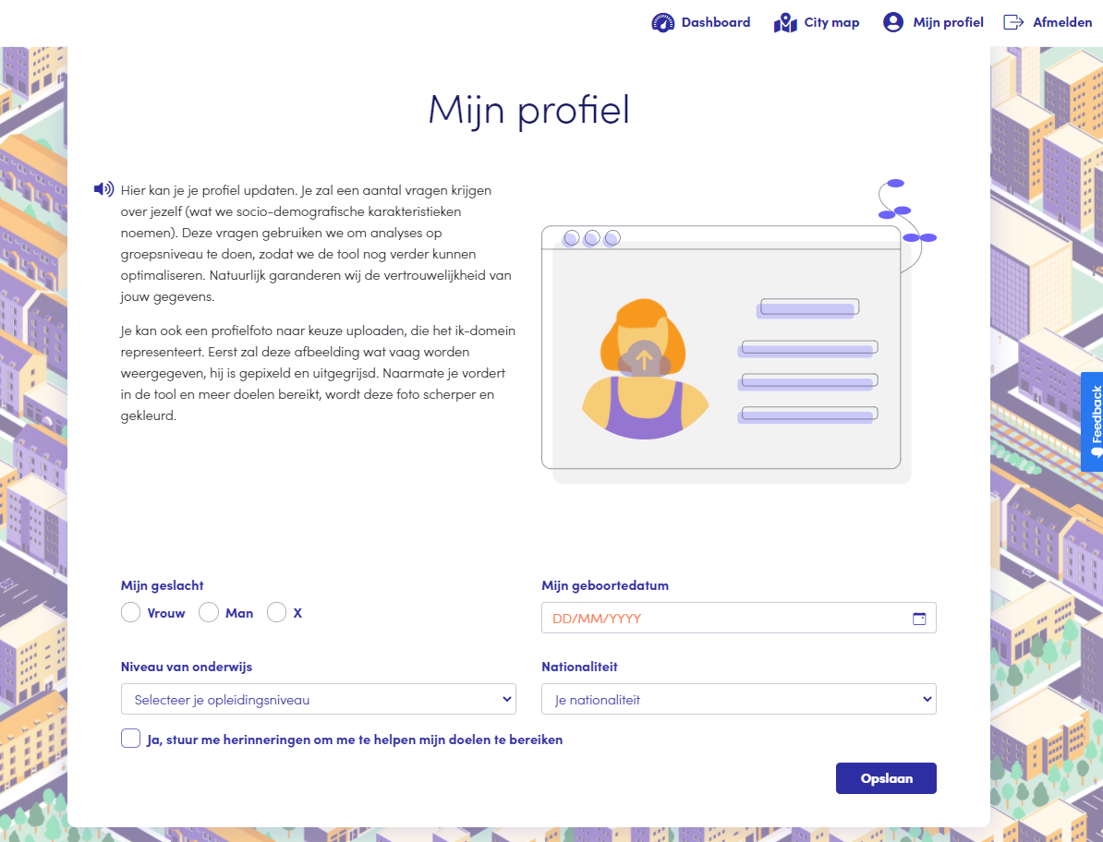

Foto toevoegen

# DEEL 5: De domeinen

Op het dashboard vind je 7 domeinen terug: Wonen, Relaties, Gezondheid, Financieel, Opleiding, Vrije tijd en Werk. In het midden van deze domeinen staat het IK-domein.

1. Als je op een domein klikt kan je als eerst bepalen welke mensen je bij dit domein kunnen ondersteunen. Door bij elk domein een persoon/personen in te vullen creëer je een ‘netwerkcirkel’, die terug te vinden is in het IK-domein.

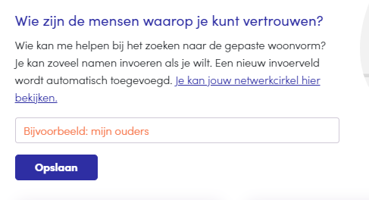

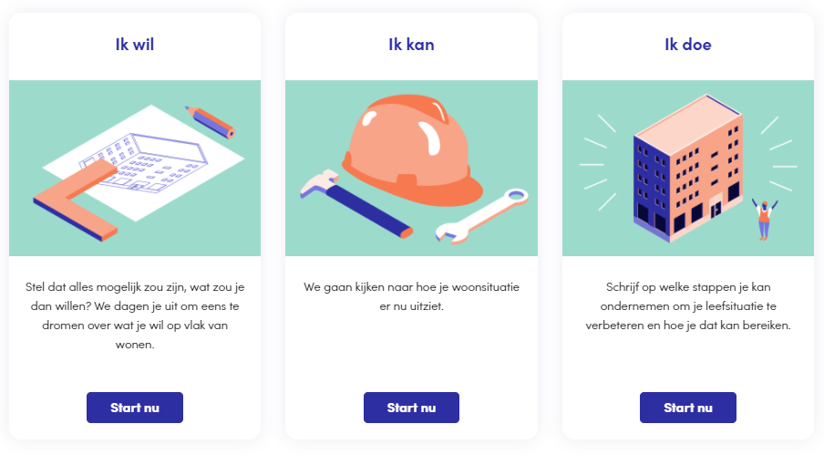

1. Daaronder vind je in elk domein 3 categorieën terug: ‘Ik wil’, ‘Ik kan’ en ‘Ik doe’. Als je hierop doorklikt kom je terecht bij verschillende oefeningen die je helpen je doelen te bepalen en te bereiken.

De invulling van de verschillende categorieën kan verschillen per domein, al zijn er wel gelijkenissen. Zo kan je bij ‘Ik kan’, altijd een slider terugvinden waarop je kan aanduiden hoe goed je al scoort op een bepaald domein. Bij ‘Ik doe’ kan je ook overal je doel(en) stellen die je wil behalen.

Regelmatig kan je onderaan een pagina ook handige tips terugvinden.

1. 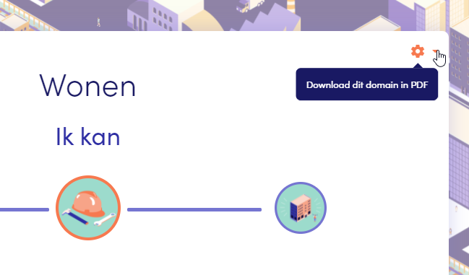Rechts bovenaan iedere pagina kan je een tandwiel terugvinden. Als je hierop klikt heb je de mogelijkheid om het gekozen domein te downloaden als PDF.

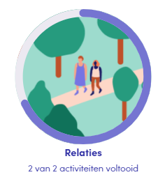

1. Als je bij ‘Ik kan’ de slider aangevuld hebt zal er op het dashboard een blauwe

cirkel verschijnen rond het gekozen domein. De grootte van deze cirkel zal

veranderen afhankelijk van hoe ver je de slider gepositioneerd hebt.

Onder ieder domein zal ook verschijnen hoeveel doelen je al bereikt hebt

binnen dat domein.

1. Bij het IK-domein kan je verschillende overzichten terugvinden.

Als eerst krijg je een overzicht van alle sliders die je per domein hebt ingevuld. Op deze manier heb je een handig overzicht over hoe ver je staat voor elk domein.

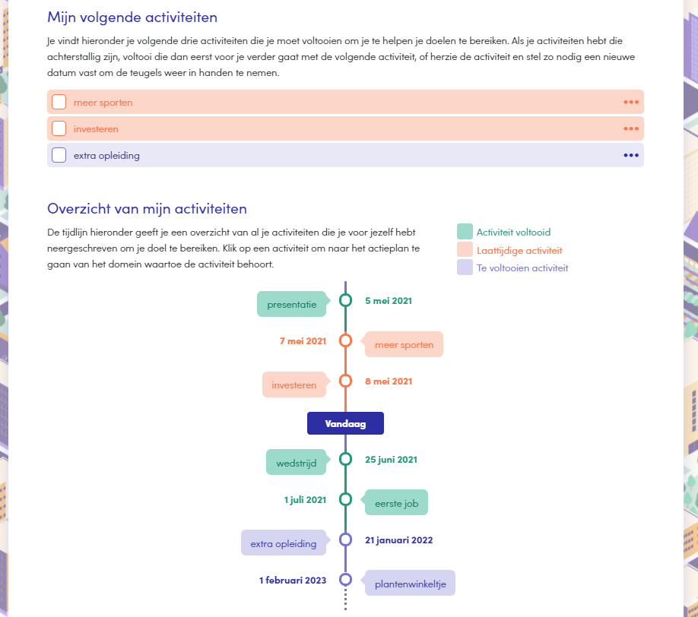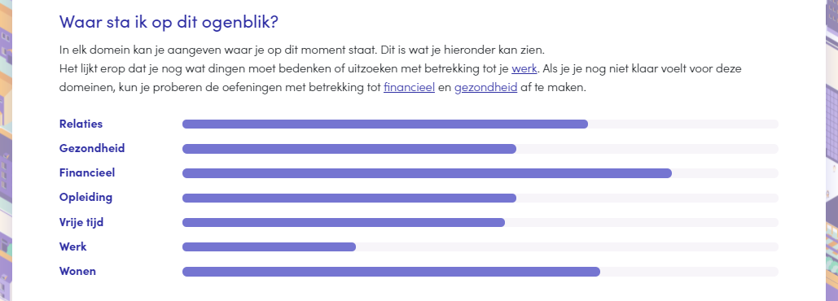

Daaronder kan je een tijdlijn terugvinden van alle activiteiten die je

ingepland hebt bij ‘Ik doe’.

Helemaal onderaan het IK-domein kan je een overzicht terugvinden van je sociaal netwerk. Dit is opgesteld aan de hand van de antwoorden die je gaf aan het begin van elk domein.

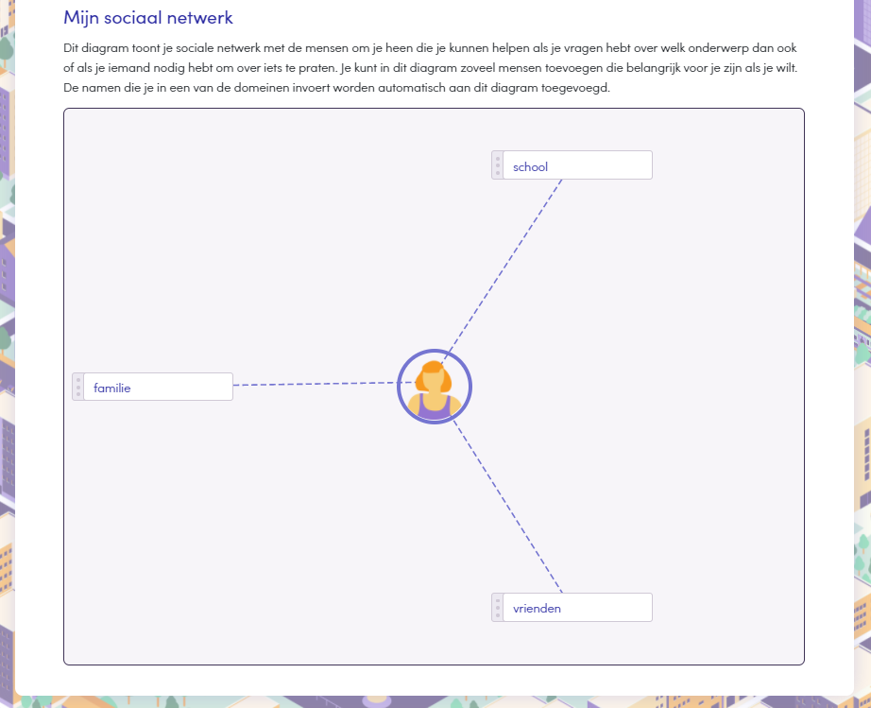

1. 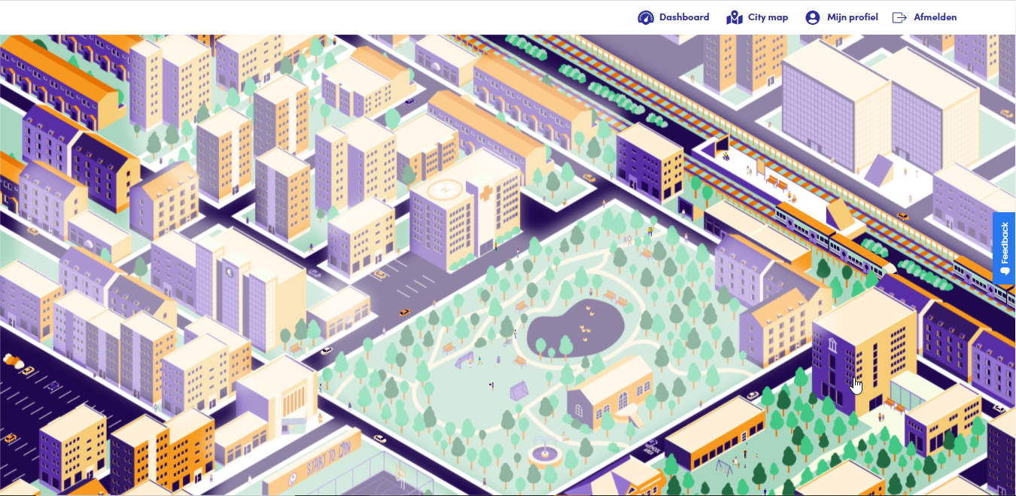De 7 domeinen kan je ook terugvinden in de City map. Als je over de City Map hoovert zullen de verschillende domeinen oplichten, je kan hier op dubbelklikken om naar het gewenste domein te navigeren.

# DEEL 6: Extra’s

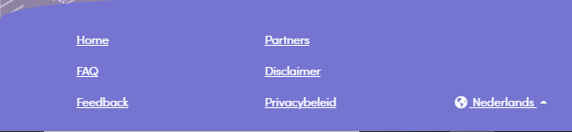Onderaan elke pagina heb je nog verschillende extra pagina’s die je kan raadplegen. Zo kan je hier feedback geven en FAQ’s terugvinden, je kan hier ook de taal aanpassen.

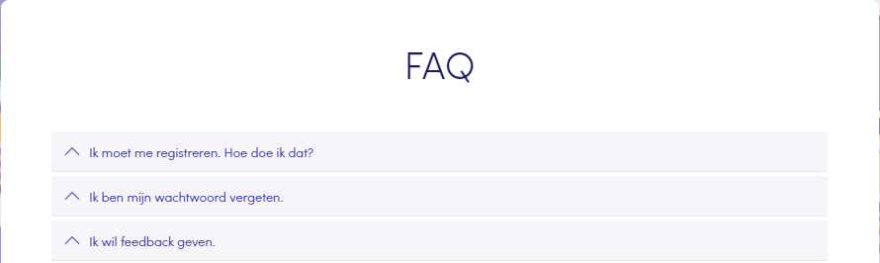Als je hierop “FAQ” klikt krijg je verschillende veel gestelde vragen met hun antwoorden te zien. Mocht je een vraag hebben kan je hier steeds een kijkje nemen.

Heb je toch een andere vraag dan kan je de knop daaronder, “Feedback”, aanklikken. Hier vind je enkele mailadressen terug waar je je vraag kan stellen. Op deze pagina kan je ook je feedback over de tool achterlaten via de daarvoor bestemde invulvelden.

